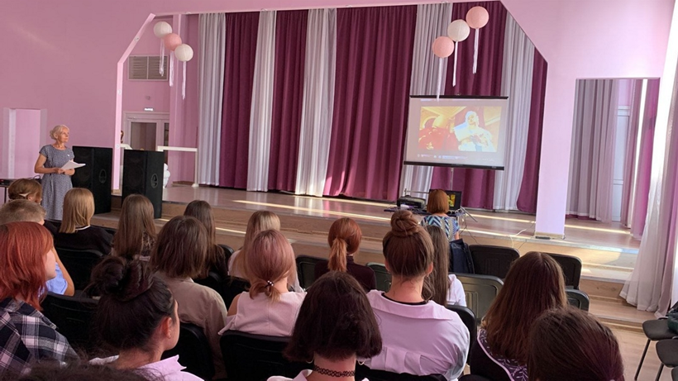
5 сентября в 9а классе сотрудники Центральной районной библиотеки провели беседу по теме «Мы-Россия. Возможности-будущее» в рамках реализации проекта «Разговоры о важном».

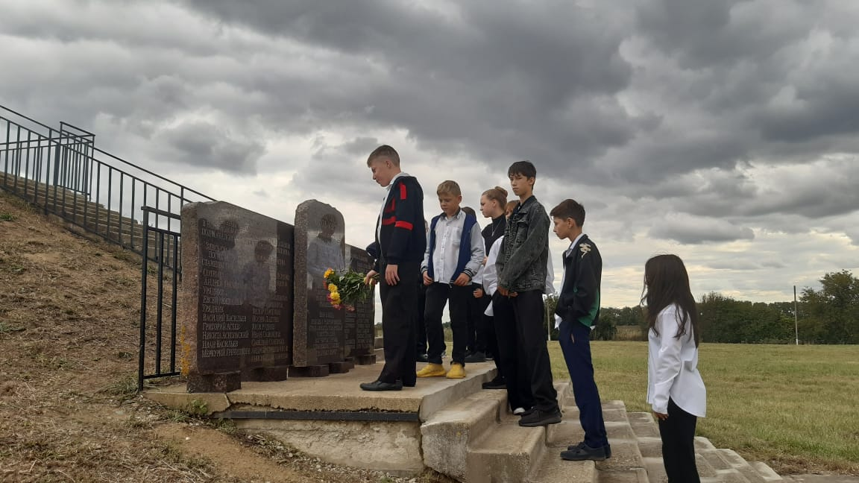

15 сентября учащиеся 7 класса совершили экскурсию к Волчьим воротам, где ребята услышали о подвиге героической сотни Андрея Гречишкина и почтили память знаменитых земляков.

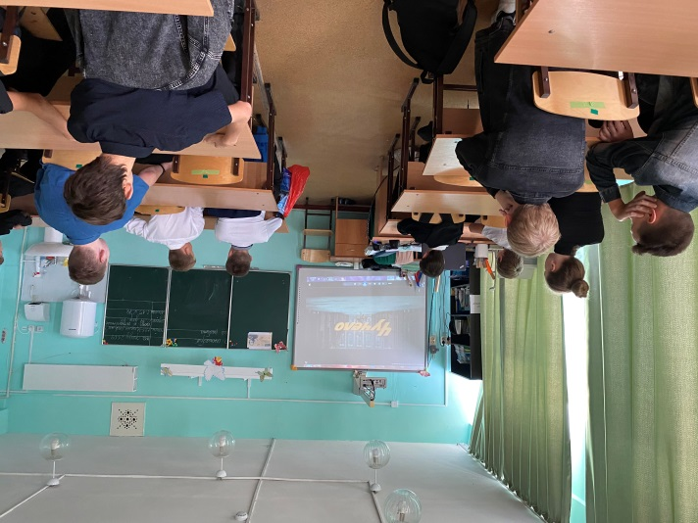
20 сентября для учащихся 7 класса организован просмотр художественного фильма Роллана Быкова «Чучело», снятого по одноименной повести В.К. Железникова с последующим обсуждением.

